Un coltello affilato è un magnifico strumento e un motivo di orgoglio. Quando acquisterete il vostro primo coltello di qualità, non potrete più tornare indietro: dopo un certo periodo di utilizzo, però, sentirete che il coltello non taglia più come da nuovo e questo diventerà intollerabile.
Affilare un coltello può sembrare difficile e in un certo senso lo è... Come tutte le operazioni manuali occorre un po' di esperienza e voglia di fare. I coltelli sono utensili potenzialmente molto pericolosi: prima di maneggiarli leggete attentamente queste indicazioni!
Si è soliti credere che i coltelli da cucina vengano affilati con l'acciaino: in realtà questo strumento serve solo per correggere e mantenere l'affilatura.
Esso riallinea le molecole che compongono il bordo tagliente, che sono state spostate dagli urti continui, "ripristinando" l'affilatura.
Un coltello di qualità è fatto con un materiale molto duro, che mantiene a lungo l'affilatura. In questo caso l'uso dell'acciaino può essere superfluo.
Meglio perdere una mezz'ora ogni due tre settimane, per affilare i coltelli che usiamo più spesso, piuttosto che affilarli con l'acciaino ogni volta che li usiamo. Un buon acciaino, che deve avere una grana molto fine, può costare come un coltello e non sostituisce la pietra abrasiva.
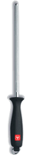
Se invece il materiale del coltello non è particolarmente duro, allora può essere necessario l'uso frequente dell'acciaino per mantenere un livello decente di affilatura. Un motivo in più per acquistare coltelli di qualità.
L'acciaino
La pietra abrasiva
L'affilatura vera e propria si esegue con la pietra abrasiva, composta di solito da ossido di alluminio o da carburo di silicio. Esistono anche pietre diamantate (all'interno della matrice della pietra è dispersa polvere di diamante), molto costose ma più efficaci.
La grana della pietra può essere più o meno fine, si va da 100 grit (grossolana) a 1200 grit (extra fine). Una pietra con grana maggiore di 300 può affilare efficacemente qualunque tipo di coltello. In commercio esistono pietre con doppia grana, grossolana e fine.
Scegliete una pietra grande, larga almeno 3-5 cm e lunga 20.
Le guide
Il segreto di una corretta affilatura è il mantenimento dell'angolo di affilatura durante l'operazione. A questo scopo esistono apposite guide che consentono di mantenere un angolo costante.
Se le guide sono della stessa marca del coltello tanto meglio: anche l'angolo sarà ottimizzato in base al tagliente del coltello in questione.
L'affilatura
- Posizionate la pietra abrasiva su un supporto che non le consenta di scivolare sul piano di appoggio. Di solito le pietre sono fornite con un apposito supporto di gomma.
2) Scegliete l'angolo di affilatura: per i coltelli da cucina di uso comune mantenete un angolo di 15-20 gradi. Con angoli maggiori la lama rimane affilata più a lungo, ma taglia di meno. Angoli maggiori vengono usati per coltelli (come la mannarina) che devono tagliare oggetti duri come le ossa degli animali.
Per mantenere l'angolo di affilatura, usate i vostri pollici come nella figura sottostante: se la lama è più piccola di 13-15 cm basta un solo pollice, per coltelli più grandi usateli tutti e due.
3) Applicate un movimento continuo, circolare o alternato alla lama sulla pietra, facendo attenzione a mantenere costante l'angolo di affilatura e a mantenere la lama sempre a contatto con la superficie della pietra.
Per calcolare l'inclinazione esatta della lama, basatevi sulla tabella che segue: misurate la larghezza l della lama, e ricavate dalla tabella l'altezza alla quale dovete posizionare la lama sul pollice.
Contate le rotazioni o i movimenti alternati e ripetete lo stesso numero da ambo i lati. Il numero di movimenti varia a seconda della durezza dell'acciaio della lama, ne occorrono almeno 50, fino a 100 per gli acciai più duri.

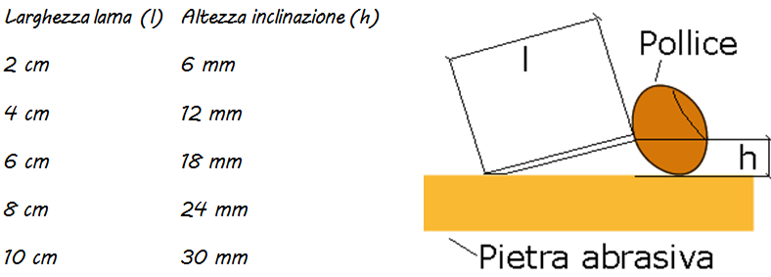
Controllo della lama
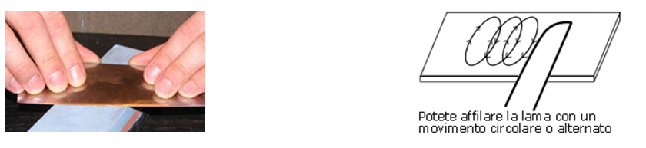
La lama è affilata quando si forma il truciolo di bava sullo spigolo della lama. Lo potete avvertire passando delicatamente un dito sulla lama, in direzione trasversale (non lungo la lama!), passando da una parte all'altra del tagliente (fate attenzione a non tagliarvi!): da un lato la lama vi sembrerà più ruvida che dall'altro. Rimuovete il truciolo di bava passando molto delicatamente sulla lama una pietra pomice, o una pietra abrasiva più fine di 600 grit.
Una volta che avrete rimosso il truciolo di bava, potete controllare se la vostra lama è una lama perfetta.
Una lama perfetta ha le seguenti caratteristiche:
- è perfettamente liscia: prendete una penna con tappo in plastica e fate scorrere il tappo sulla lama: non dovete avvertire alcun gradino o ostacolo;
- non riflette la luce: guardate la lama di fronte: la luce non deve essere riflessa dalla lama in nessun punto.
Non vi aspettate di ottenere risultati ottimi fin dal primo tentativo, ma se seguirete tutte le istruzioni con calma e in modo preciso, otterrete una buona lama. Con un po' di esperienza, riuscirete ad ottenere una lama perfetta!

